ORIGAMI
POSKOČNE ŽABICE
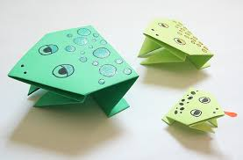
Za izdelavo poskočne žabice potrebuješ:
- zelen papir,
- flomastri za oči.

Navodila za izdelavo: https://www.youtube.com/watch?v=Ggz82Aq5SiM

NINJA ZVEZDE
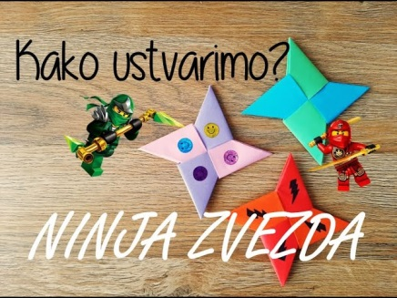
Za izdelavo zvezde potrebuješ:
- pisan papir,
- škarje.
Navodila za izdelavo: https://www.youtube.com/watch?v=3CNXwklseGA

